**Londen**

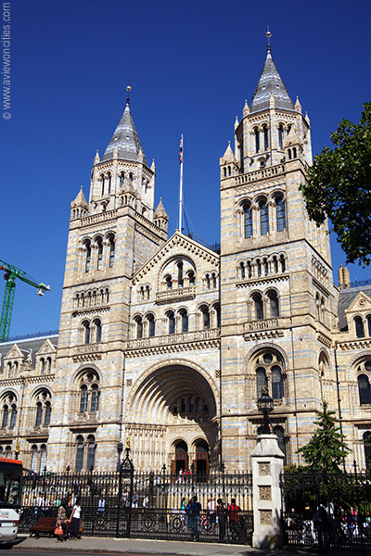

**Natural History Museum**

**Natural History Museum**

* 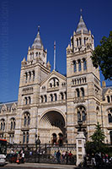Wat begon met de verzameling van een persoon groeide uit tot een van de grootste museums voor Natuurwetenschappen ter wereld.
* Het Natural History Museum is gehuisvest in een prachtig neo-romaans gebouw uit 1881, ontworpen door Alfred Waterhouse.

**Geschiedenis van het Museum**

* Het museum, dat oorspronkelijk deel uitmaakte van het British Museum, begon in 1753 met een gift aan het land van de verzameling van Sir Hans Sloane.
* 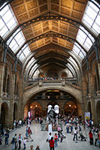Sloane, die arts was, verzamelde ‘eigenaardigheden van de natuur’.
* Toen een tweede verzameling - deze van Joseph Banks, die samen met kapitein James Cook gereisd had - aan de collectie van Sloane werd toegevoegd werden plannen gemaakt om een aparte locatie te voorzien voor deze verzameling.

**Centrale Hal**

* Detail van de gevel
* Er werd een wedstrijd georganiseerd om een architect te kiezen voor het gebouw.
* De winnaar van de wedstrijd was Francis Fowke, die echter stierf vooraleer zijn ontwerp voltooid was.
* De eer ging dan naar Alfred Waterhouse, die een Duits-Romaans gebouw ontwierp dat nu gekend staat als het Waterhouse gebouw.
* De verzameling werd in 1883 naar de nieuwe thuisplaats gebracht maar het duurde nog tot 1963 vooraleer de hier gehuisveste verzameling als een apart museum werd beschouwd.
* **Waterhouse Building**
* 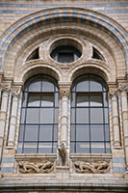Het Waterhouse Building is een indrukwekkend gebouw dat als een van de mooiste voorbeelden van Romaanse architectuur wordt aanzien.
* Bij de bouw ervan werd gebruik gemaakt van de modernste Victoriaanse technieken waarbij er eerst een ijzeren en stalen geraamte werd opgetrokken.
* Dit geraamte werd dan aan het oog onttrokken door prachtig gedecoreerde kalkstenen gevels.
* De twee centrale torens zijn reeds van ver te zien en de grootse gevel - geïnspireerd door de basalten wanden aan Fingal’s Cave in het westen van Schotland - is ronduit schitterend.

**Grote zoogdieren**

* Vergeet in de centrale zaal niet naar boven te kijken naar de mooi geschilderde tegels aan het plafond.
* De vergulde tegels zijn versierd met afbeeldingen van planten uit de hele wereld.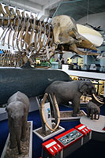
* **Andere gebouwen**
* Het voormalige Geological Survey Museum - dat nu deel uitmaakt van het Natural History Museum - is gehuisvest in een gebouw ontworpen door de architecten Richard Allinson en JH Markham.
* Het gebouw, dat voltooid werd in 1933 en opende in 1935, lijkt sterk op het naburige Science Museum.
* Het Darwin Centre Building, dat vooral gebruikt wordt als opslagplaats voor de grote collectie van het museum, is een modern gebouw dat milieuvriendelijk is ontworpen, inclusief een energiebesparende glazen wand.

**De collectie**

* De enorme collectie van het museum (met meer dan 70 miljoen items) die alles wat het leven op aarde omvat kan overweldigend zijn.
* Het museum is verdeeld in verschillende zones, elk aangeduid met een verschillende kleur.
* 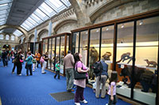Elke zone belicht een bepaald aspect van het leven op aarde.
* De verzameling skeletten van Dinosauriërs is een van de grootste attracties in het museum.
* Er zijn verscheidene levensgrote exemplaren tentoongesteld in de Dinosaur Hall en in de centrale hal staat ook een skelet van een Diplodocus.
* Een andere populaire afdeling is een zaal gewijd aan grote zoogdieren, inclusief een enorm model van een blauwe vinvis en verscheidene olifanten.
* Andere zalen tonen reptielen, vissen, vogels, insecten en ecologie.  
  Een andere zone van het museum is gericht op geologie.
* Hier kan je de aarde waarnemen zoals die vanuit de ruimte te zien is en er is ook een gesimuleerde aardbeving en vulkaanuitbarsting.
* Verder is er nog een grote verzameling mineralen en stenen.